

Мы живем в сложном и постоянно меняющемся мире, в котором проблема национального, этнического, социального и политического экстремизма стоит особенно остро. Каждый день мы слышим о новых случаях национализма, главным участником которых является молодежь, как слой наиболее остро и чутко реагирующий на все изменения общества.

Во все, даже самые тяжелые времена Россия оставалась сильна тем, что при всем национальном и конфессиональном многообразии в обществе сохранялись атмосфера взаимоуважения, взаимовыручки, умение совместными усилиями противостоять всем внешним, внутренним угрозам и вызовам времени.

***Что нужно знать об экстремизме***

***Экстремистская деятельность (экстремизм)*** - это: • насильственное изменение основ конституционного строя и нарушение целостности Российской Федерации; • публичное оправдание терроризма и иная террористическая деятельность; • возбуждение социальной, расовой, национальной или религиозной розни; • пропаганда исключительности, превосходства либо неполноценности человека по признаку его социальной, расовой, национальной, религиозной или языковой принадлежности или отношения к религии; • нарушение прав, свобод и законных интересов человека и гражданина в зависимости от его социальной, расовой, национальной, религиозной или языковой принадлежности или отношения к религии; Экстремистские материалы - это предназначенные для обнародования документы, призывающие к осуществлению экстремистской деятельности, либо обосновывающие необходимость осуществления такой деятельности. Экстремистская мотивация - это мотивация, основанная на групповой солидарности, осознании себя членом привилегированной группы, имеющей право на подавление в различных формах «чужаков».

***Терроризм*** - это крайнее проявление экстремизма явление, связанное с насилием, угрожающее жизни и здоровью граждан. Национализм - это форма общественного единства, основанная на идее национального превосходства и национальной исключительности.

***Расизм*** - это совокупность концепций, основу которых составляют положения о физической и психической неравноценности человеческих рас и о решающем влиянии расовых различий на историю и культуру человеческого общества.

***Фашизм*** - это идеология и практика, утверждающие превосходство и исключительность определенной нации или расы и направленные на разжигание национальной нетерпимости, дискриминацию, применение насилия и терроризма, установления культа вождя.

***Толерантность - означает уважение, принятие и правильное понимание богатого многообразия культур нашего мира, форм самовыражения и способов проявлений человеческой индивидуальности (переводится как «терпимость»).***

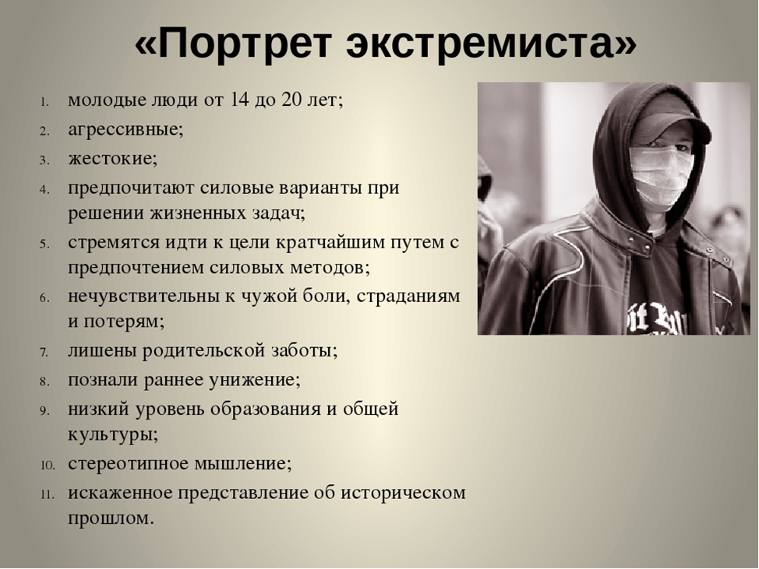

***Посмотрите и примите к сведению следующую информацию!***

***Это интересно и очень важно!***

<http://www.kansk-tc.ru/zhizn_kolledzha/vospitatelnaya_rabota/profilaktika_ekstremizma_i_antiterror>

<http://spo18.odes.obr55.ru/files/2019/06/Памятка-по-профилактике-экстремизма.pdf>

<https://vk.com/video32272818_456239239>

<https://ok.ru/video/1507936701124>

